- 修改hosts
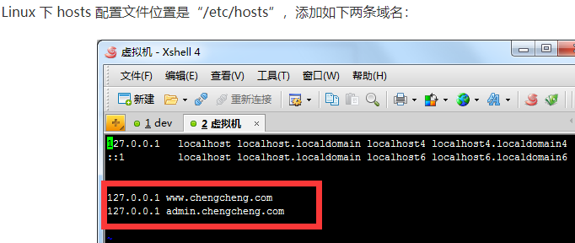
2.使用phpstudy list 查看当前已有域名
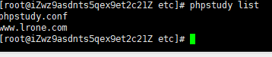
3.使用phpstudy add 添加域名
4.重启你的phpstudy restart
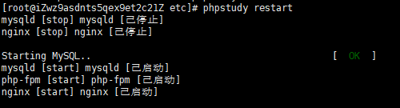
5. 其实创建的虚拟主机的配置已经生成了，不信，你看看 vim /phpstudy/server/nginx/conf/vhosts/你的域名.conf
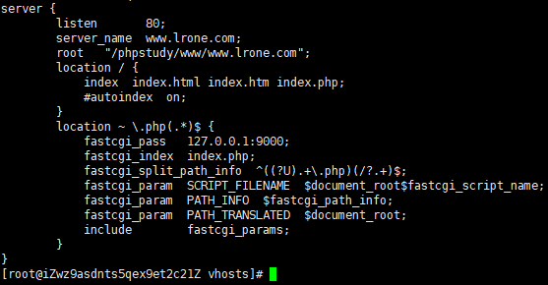
6.查看创建的www.lrone.com
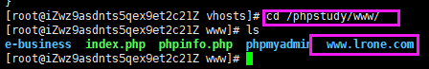

7.4.在www.lrone.com下使用vim创建个index.php写个phpinfo()， 去浏览器访问www.lrone.com看看有没有成功。

